市场上常见自动化测试框架调研分析

 | 优势 | 劣势 | 适合
Airtest | 环境配置门槛低  脚本编写门槛低  脚本维护  编写人员技能要求低 | 高级功能需要收费 | 小团队  低成本  快速部署应用
QTA | 支持跨进程，跨应用测试  支持进行过控件混淆的安装包（需要映射文件）  支持自定义控件（如果有代码混淆需要映射文件）  文档全 | 开源，偶现稳定性问题 | 中大型团队，专业化使用
Appium |  | 环境配置门槛高  脚本编写门槛高  脚本维护  编写人员技能要求高 | 中大型团队，专业化使用
selenium |  |  | 主要用来做web测试，结合appium也可以做app测试
最新的UI自动化测试趋势：是把OCR技术引入到此领域，通过图像对比，图像识别文字，定位到元素，更大幅度的降低自动化测试脚本开发和维护成本。

本次为了便于开发和展示，选用airtest来进行UI自动化测试。

UI自动化测试接入到CICD
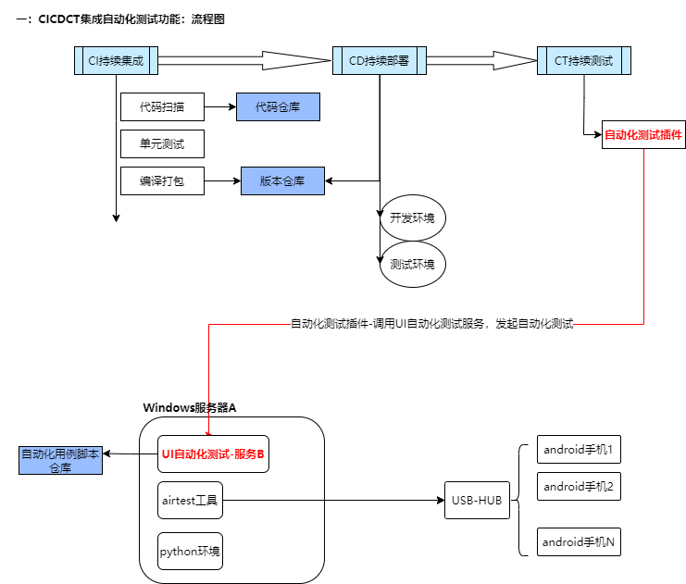

Android-app-自动化测试，实施步骤

流程图
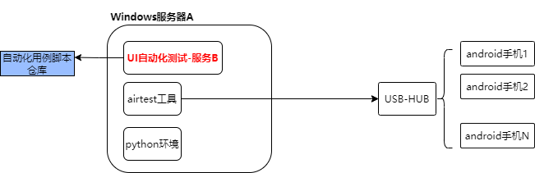

Windows服务器A配置部署(windows10)
1、安装配置python
2、安装配置airtest,poco,pocoui
3、通过USBHUB接入多台测试手机android
连接、配置、调试通过

UI自动化测试服务B
服务说明：python开发，httpserver

被调：被CICDCT的自动化测试插件调用。
输入参数：
User 流水线的用户
Appname app名称：例如com.jingyao.easybike
Path 包的地址，在版本仓库中的位置，通过此参数可以从仓库下载对应的apk文件
Case 需要测试的用例，默认全部用例，支持输入用例编号集合
Sno 手机，默认随机1台手机，可以指定手机(单台或者多台)
Type 0 立即执行，1预约执行
Datetime 预约执行的时候，时间。例如预约到明日凌晨1:00开始执行
返回参数：
Retcode 0 任务接收成功
Taskid 任务id，后续根据任务id来查询用例的结果和报告。

逻辑说明：
此服务为http服务，用来接收CICDCT流水线发来的自动化测试任务。
然后从用例仓库中获取用例的自动化脚本，调用airtest工具，来执行用例脚本，在连接的测试设备上进行自动化测试，并且输出报告。
核心指令：
airtest run ./halo.air --device android:///手机序列号 --log ./log --recording ./recording
airtest report ./halo.air --log_root ./log --outfile ./outfile/log.html --lang zh
airtest report ./halo.air --log_root ./log --lang zh --export ./export

用例脚本开发介绍
使用airtestIDE，连接移动端设备，进行开发，调试，运行。
通过之后，用例脚本提交到用例脚本仓库。
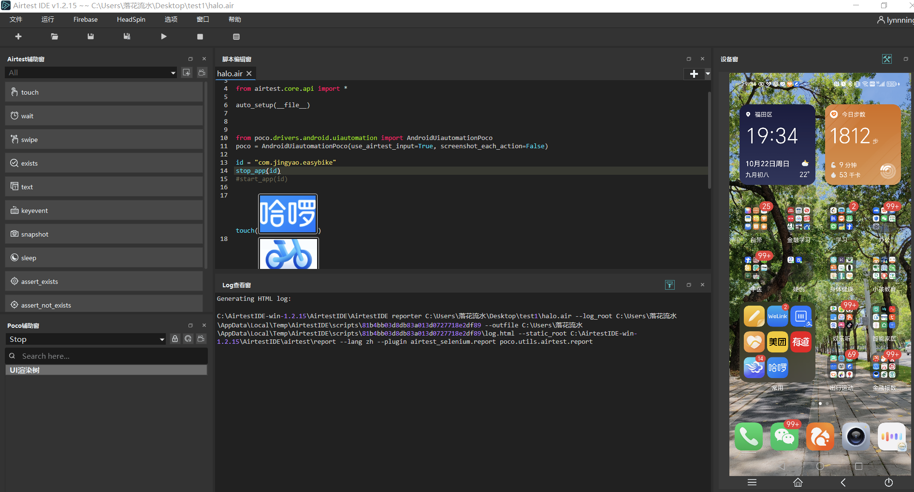

自动化用例脚本开发规范
- 每个自动化测试用例脚本，对应1个文本测试用例，不要1对多。
- 所有自动化用例脚本，可以多次，重复执行
- 自动化用例脚本需要稳定可靠，不要追求缩短单个用例脚本的执行时间。单个用例执行稳定更加重要。通过把测试用例集分配给多台测试设备同时执行，来减少用例集的执行时间。
- 所有的用例脚本，需要从home页面开始，结束后回到home页面
- 用例脚本需要考虑兼容性：兼容多台android设备
- 自动化测试脚本的稳定性，主要取决于用例路径上各种场景的充分考虑和处理，例如各种场景下的弹窗，提示弹窗，营销弹窗，广告弹窗，网络慢导致的网页加载很慢等。

单用例报告demo示意
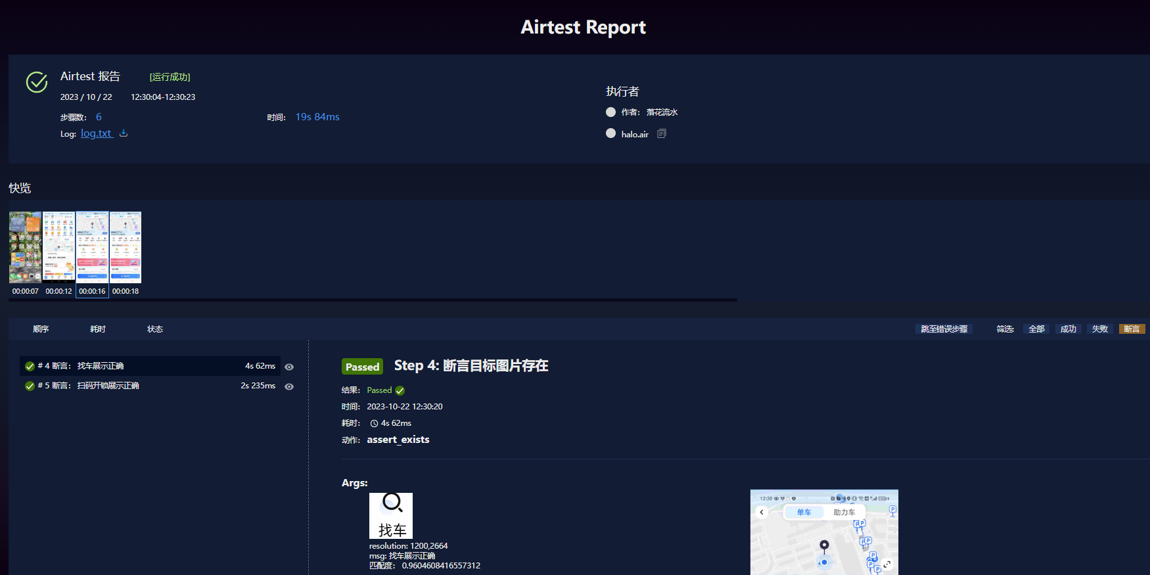

IOS-app自动化测试，实施步骤
同样适用airtest

服务器安装部署MAC机器
安装ios-Tagent
版本需求：
- Mac Xcode ≥ 9.3
- iPhone iOS ≥ 9.3
- 在 9.3≤iOS≤10时，由于基于旧版xcode SDK，建议使用Xcode 版本≤10.1来启动iOS-Tagent，否则会出现手机截屏不全的问题

部署流程
在Mac下载 iOS-Tagent ,使用 Xcode 启动 Test, 具体启动过程可参考 https://github.com/AirtestProject/iOS-Tagent 。当Xcode的log窗口输出下图信息的时候，就意味着部署成功了。
启动代理，在命令行下执行iproxy 8100 8100运行代理后，可以在浏览器打开 http://127.0.0.1:8100/status ，查看iOS设备是否能成功连接。

用例脚本编写
使用airtestIDE，编写调试IOS自动化用例脚本
